**ĐỀ NGÀY 15 - 9 - 2022**

**Bài 1. TIMSKO**

Hàng năm, Đại học Zagreb tổ chức một cuộc thi nhóm sinh viên về tin học. Mỗi đội

bao gồm ba sinh viên. Theo truyền thống, đối thủ cạnh tranh tốt nhất từ ​​trường đại học là các cô gái, và họ vượt trội so với con trai. Năm nay, các cậu bé đã lên tiếng và một quy tắc được đưa ra là mỗi đội phải bao gồm chính xác một trai và hai gái. Để tạo khó khăn hơn một chút,

trưởng khoa đã quyết định cử K của các đối thủ đi thực tập ở một đất nước xa xôi.

Những đối thủ đó sẽ không thể cạnh tranh. Cho số lượng đối thủ nữ M, số lượng

của các đối thủ nam N, và số lượng các đối thủ phải được gửi đi thực tập K,

trưởng khoa phải tạo ra số lượng đội tối đa có thể tham dự cuộc thi.

Ví dụ, nếu M là 6, N là 3 và K là 2, trưởng khoa có thể gửi một cô gái và một chàng trai đi thực tập, trong đó để lại cho anh ta 5 cô gái và 2 chàng trai. Sau đó anh ta có thể tạo hai đội từ họ (một cô gái bị bỏ lại mà không có đội).

INPUT

Dòng đầu tiên và duy nhất chứa ba số nguyên cách nhau bởi các khoảng trắng: M (0 <=M <=100),số cô gái, N (0 ≤ N <=100), số chàng trai và K (0 <=K<= M + N), số lượng đối thủ cạnh tranhmà phải được gửi đi thực tập.

OUTPUT

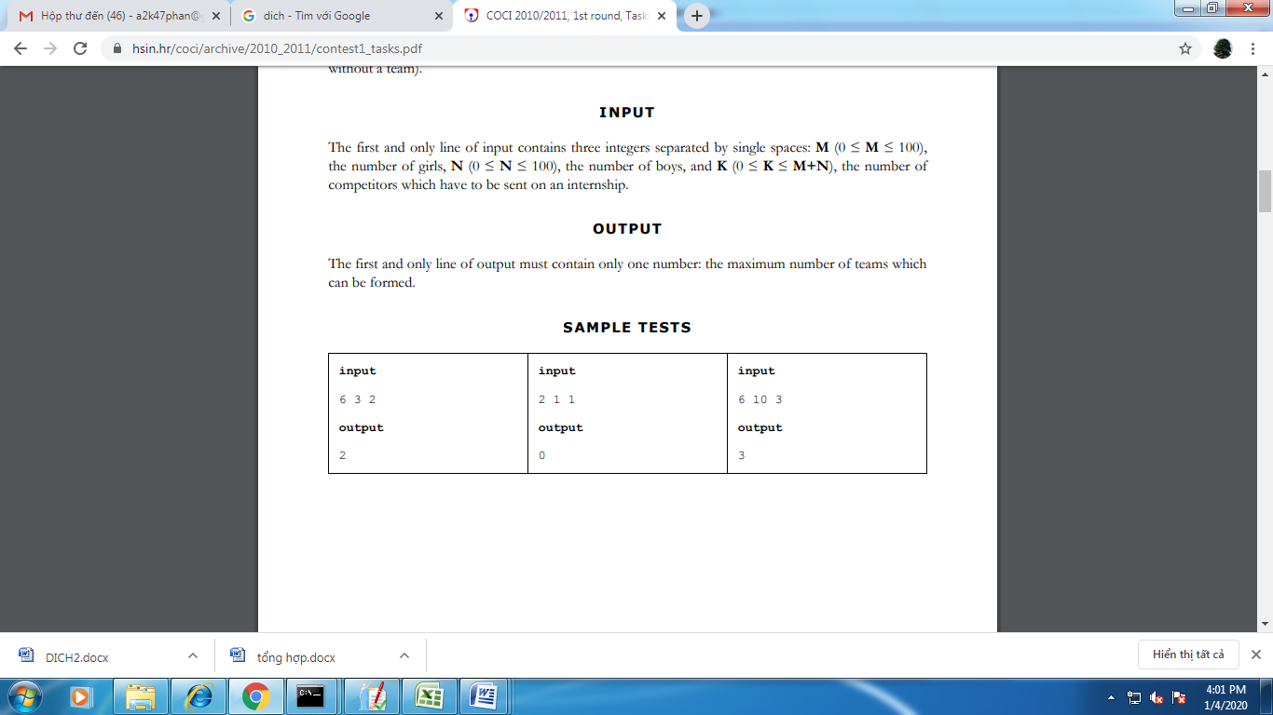Dòng đầu ra đầu tiên và duy nhất chỉ chứa một số: số lượng đội tối đacó thể được hình thành.

Bài 2. Số cùng độ cao

Chiều dài của một số tự nhiên là số chữ số của số đó. Độ cao của một số tự nhiên là tổng các chữ số của số đó. Cho số tự nhiên x ghi trong hệ đếm b, có chiều dài N. Tìm số tự nhiên y sát sau x có cùng chiều dài, cùng độ cao và cùng hệ đếm với x.

**Dữ liệu:** tệp văn bản **HIGH.INP**

* Dòng đầu tiên: hai số tự nhiên b và N, 2 ≤ b ≤ 10, 2 ≤ N ≤ 106.
* Dòng thứ hai: số x

**Kết quả**: tệp văn bản **HIGH.OUT** duy nhất số y. Nếu không có nghiệm ghi ra 0.

|  |  |
| --- | --- |
| **HIGH.INP** | **HIGH.OUT** |
| 10 5  23990 | 24089 |

**Bài 3.** **Quảng cáo**

Hoàng là một người sinh ra và lớn lên tại vùng đất xa xôi Lào Cai, một lần được ra thành phố cùng bố Hoàng cảm thấy rất ngạc nhiên và không hiểu vì sao ngoài đường lại xuất hiện nhiều biển chữ chạy và trên các biển đó lại xuất hiện chữ to, nhỏ khác nhau như thế. Từ đó cậu bé ấp ủ hi vọng lớn lên sẽ mở một cửa hàng quảng cáo cho riêng mình, đến 18 tuổi Hoàng được nhận vào một cửa hàng quảng cáo uy tín tại Lào Cai, công việc đầu tiên được giao là bố trí thông tin cho một trang quảng cáo bằng corel. Trang quảng cáo đó hình chữ nhật kích thước **w x h.** Nội dung quảng cáo có **n** từ. Khi in trong font chuẩn từ thứ i có độ dài **a­i** và độ cao **bi**. Các từ phải ghi theo đúng trình tự từ trên xuống dưới và từ trái qua phải. Người ta muốn chữ phải ghi càng to càng tốt (nhưng vẫn phải nằm trong trang quảng cáo ). Các chữ đều phải được phóng to (hoặc thu nhỏ) theo cùng một tỷ lệ $k$ Như vậy, từ thứ $i$ sẽ chiếm một diện tích là $(k×a_{i})×(k×b_{i})$. *Nếu một dòng có nhiều từ thì các từ này phải được in với cùng một độ cao.*

***Yêu cầu:*** Hãy xác định hệ số tỷ lệ $k$ lớn nhất có thể chọn.

***Dữ liệu:*** Vào từ file văn bản **quangcao.inp**:

* Dòng đầu tiên chứa 3 số nguyên $n, w$ và $h$ $(1≤n≤{10}^{5}, 1≤w, h≤{10}^{9})$
* Dòng thứ $i$ trong $n$ dòng sau chứa 2 số nguyên $a_{i}$ và $b_{i}$ $(1≤a_{i}, b_{i}≤{10}^{9})$.

***Kết quả:*** Đưa ra file văn bản **quangcao.out** một số thực $k$ với độ chính xác **10-6**.

***Ví dụ:***

|  |  |
| --- | --- |
| **quangcao.inp** | **quangcao.out** |
| **3 10 7**  **4 3**  **3 2**  **4 2** | **1.400000** |

**Ràng buộc:**

* Có 30% test có n ≤ 100;
* Có 30% test tiếp theo có n ≤ 1000;
* Có 40% test tiếp theo có n ≤ 105.

Bài 4. Có một kho hàng gồm N thùng hàng được dánh số từ 1 đến N. Thùng hàng thứ i có khối lượng là pi . Người ta dùng hai chiếc tàu thuỷ để chở các thùng hàng này đến một kho khác, trọng tải của mỗi tàu là M. Hãy tính xem hai tàu này có thể chở nhiều nhất là bao nhiêu thùng hàng.

**Input:**

Dữ liệu được cho trong file **khohang.inp,** có cấu trúc như sau:

Dòng đầu là 2 số nguyên dương N<= 10000, M <= 60000.

N dòng tiếp theo, mỗi dòng ghi một số nguyên dương <=65000, số nguyên ở dòng thứ i trong N dòng sau là khối lượng của thùng hàng thứ i.

**Output:**

Kết quả ghi vào file **khohang.oup** duy nhất một số là số thùng hàng mà hai tàu chở được theo yêu cầu của đề bài.

Ví dụ:

|  |  |
| --- | --- |
| **Khohang.inp** | **Khohang.out** |
| 3 20  5  10  20 | 3 |